Магаданская область

АДМИНИСТРАЦИЯ
ОМСУКЧАНСКОГО ГОРОДСКОГО ОКРУГА

ПОСТАНОВЛЕНИЕ

От 21.09. 2017 г. № 692

пос. Омсукчан

Об установлении мест
для размещения объявлений

В целях размещения объявлений на территории Омсукчанского городского округа, в соответствии со ст. 6.15 Закона Магаданской области от 15.03.2005г. № 583-ОЗ «Об административных правонарушениях в Магаданской области», согласно п.7.5.5, п.7.5.6 Раздела 5 Правил благоустройства и содержания территории муниципального образования «Омсукчанский городской округ», утвержденных решением Собрания представителей Омсукчанского городского округа от 06.05.2017г. № 34, администрация Омсукчанского городского округа
ПОСТАНОВЛЯЕТ:

1. Определить места для размещения объявлений:
1.1. В п. Омсукчан:
- в районе магазина «Валентина» (ул. Ленина, д. 24), согласно прилагаемой схемы;
- в районе Сбербанка (ул. Ленина, д. 33), согласно прилагаемой схемы;
- в вестибюле ФГУП «Почта России» (ул. Ленина, д. 23);
- в вестибюле «Торгового Дома» (ул. Ленина, 33).
1.2. В п. Дукат:
- здание территориального отдела п. Дукат (пр. Победы, д. 1);
- магазин «Березка» (пр. Победы, д. 3);
- магазин «Сага» (пр. Победы, д. 11);
- магазин «Ярославна» (пр. Победы, д. 13);
- магазин «Гастроном» № 1» (пр. Победы, д. 33).

2. Муниципальному казенному учреждению «Омсукчанский эксплуатационный центр» (Л.А. Елаев) в срок до 01 октября 2017 года установить доски объявлений в местах определенных в пункте 1.1 настоящего постановления.

3. Настоящее постановление вступает в силу с момента подписания и
подлежит размещению на официальном сайте муниципального образования в сети Интернет (www.omsukchan-adm.ru).

4. Постановление администрации Омсукчанского городского округа от 30.08.2017г. № 654 «Об установлении мест для размещения объявлений» считать утратившим силу.

5. Контроль за исполнением настоящего постановления оставляю за собой.

Глава администрации С.П. Кучеренко

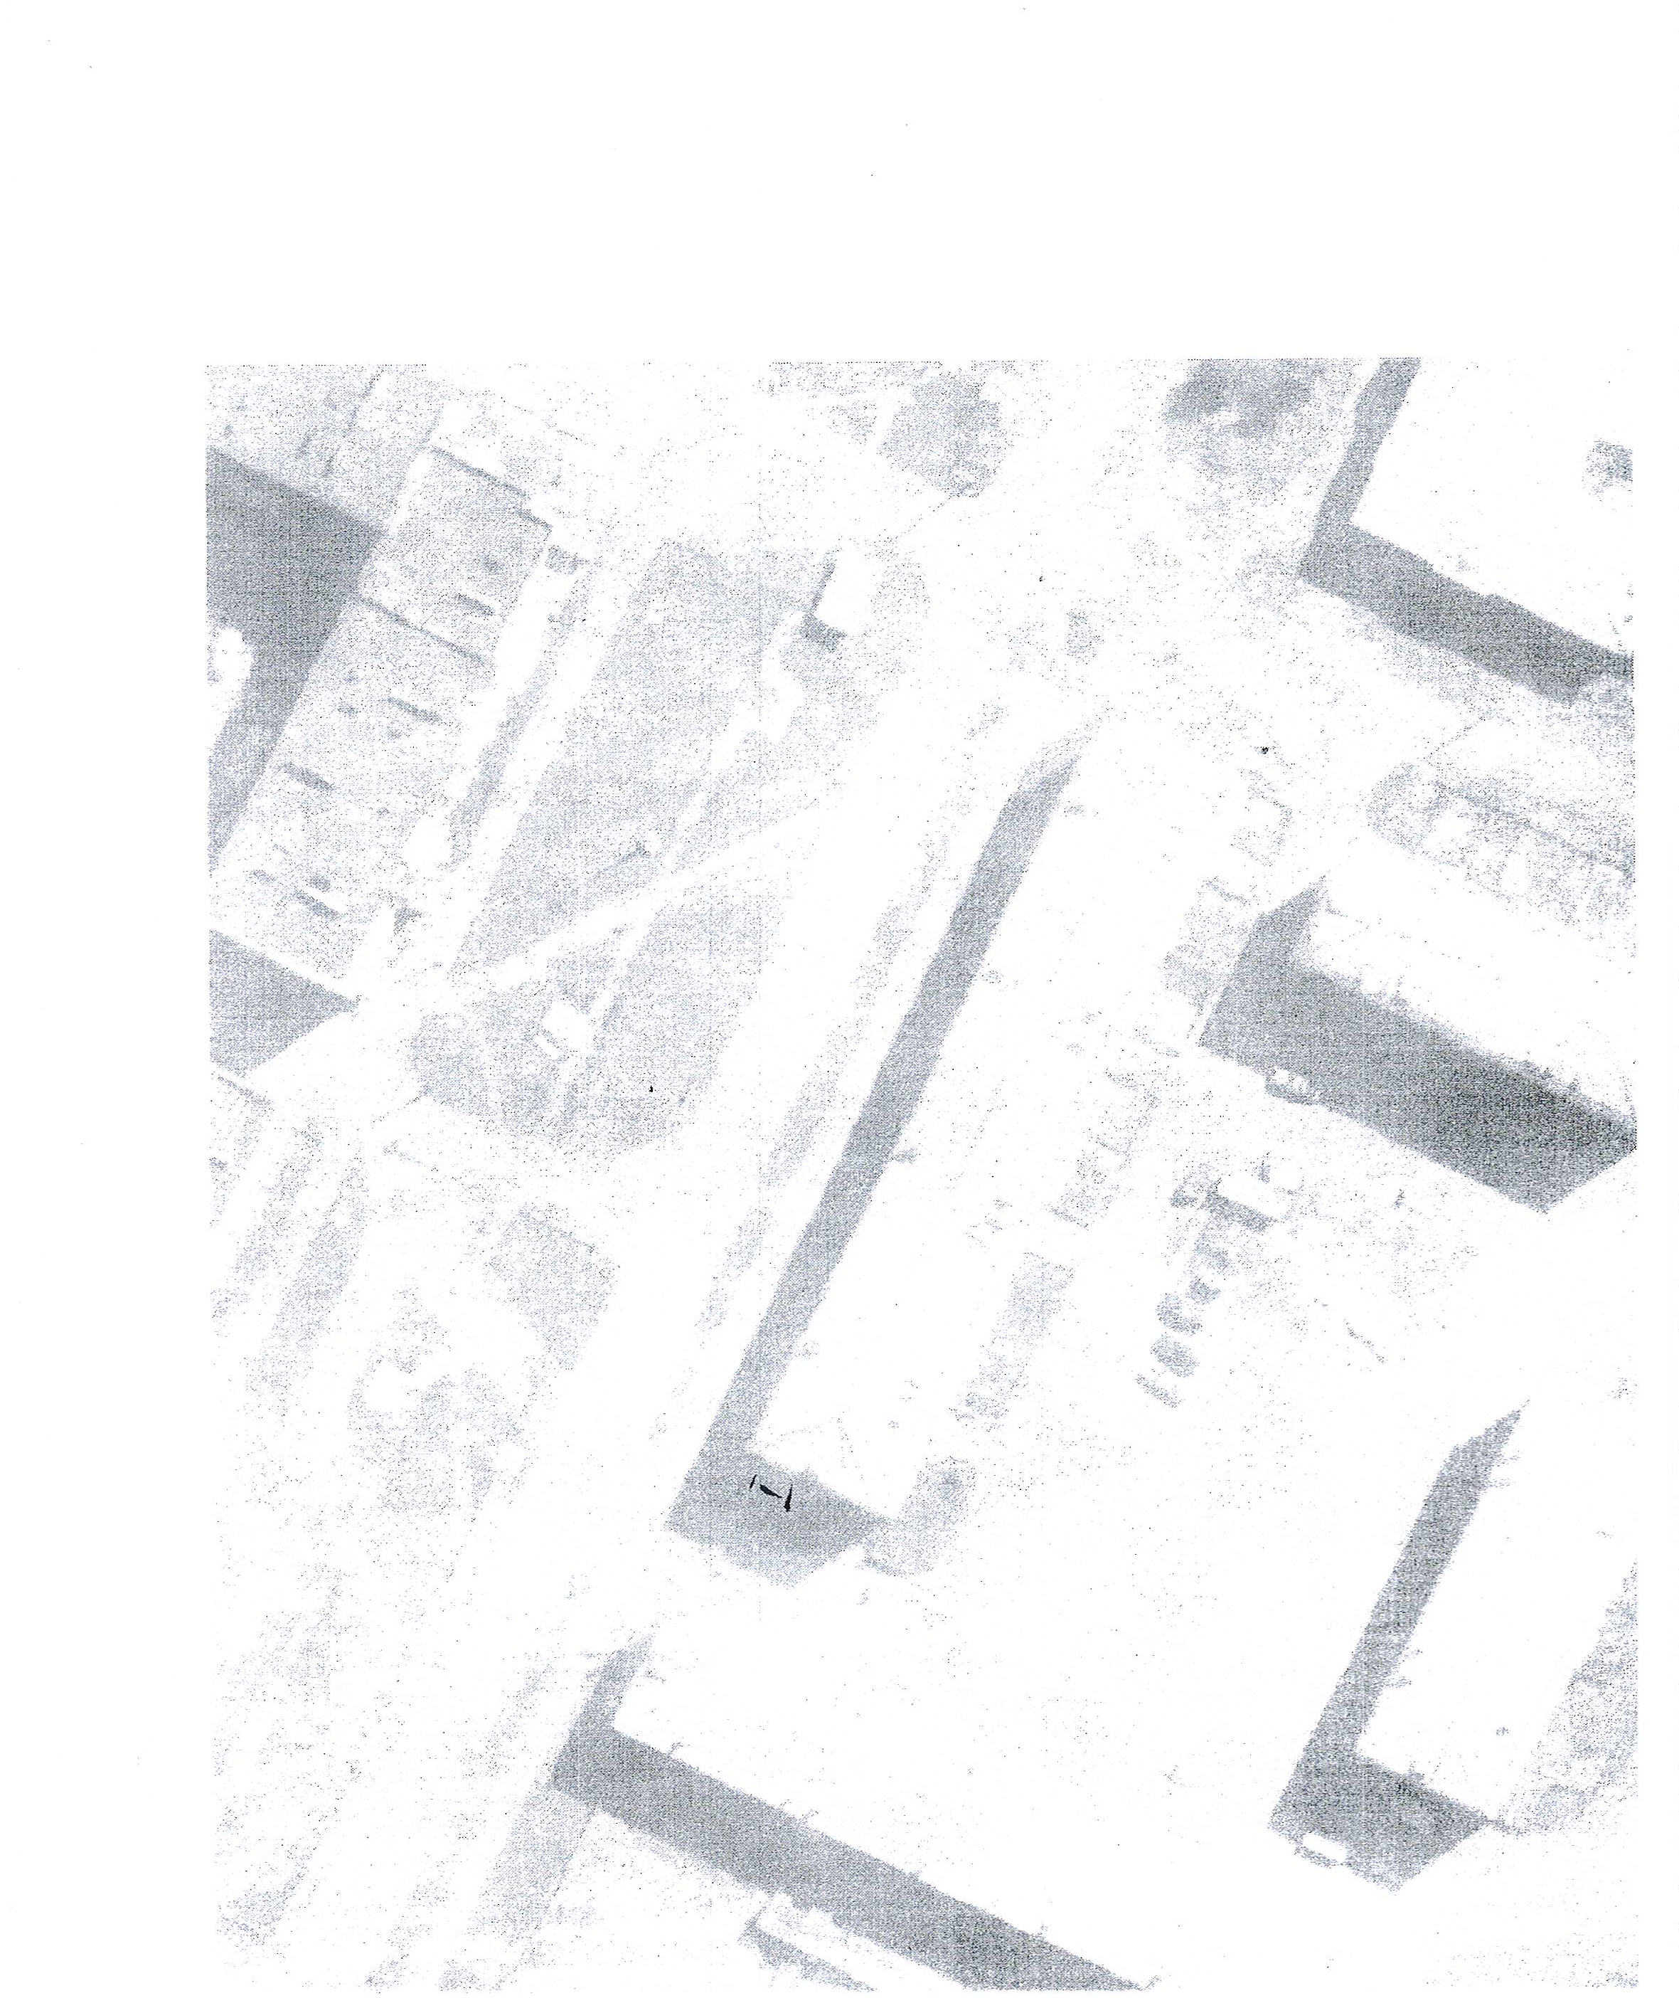

Схема размещения доски объявления (ул. Ленина, д. 20)

- место размещения доски объявления

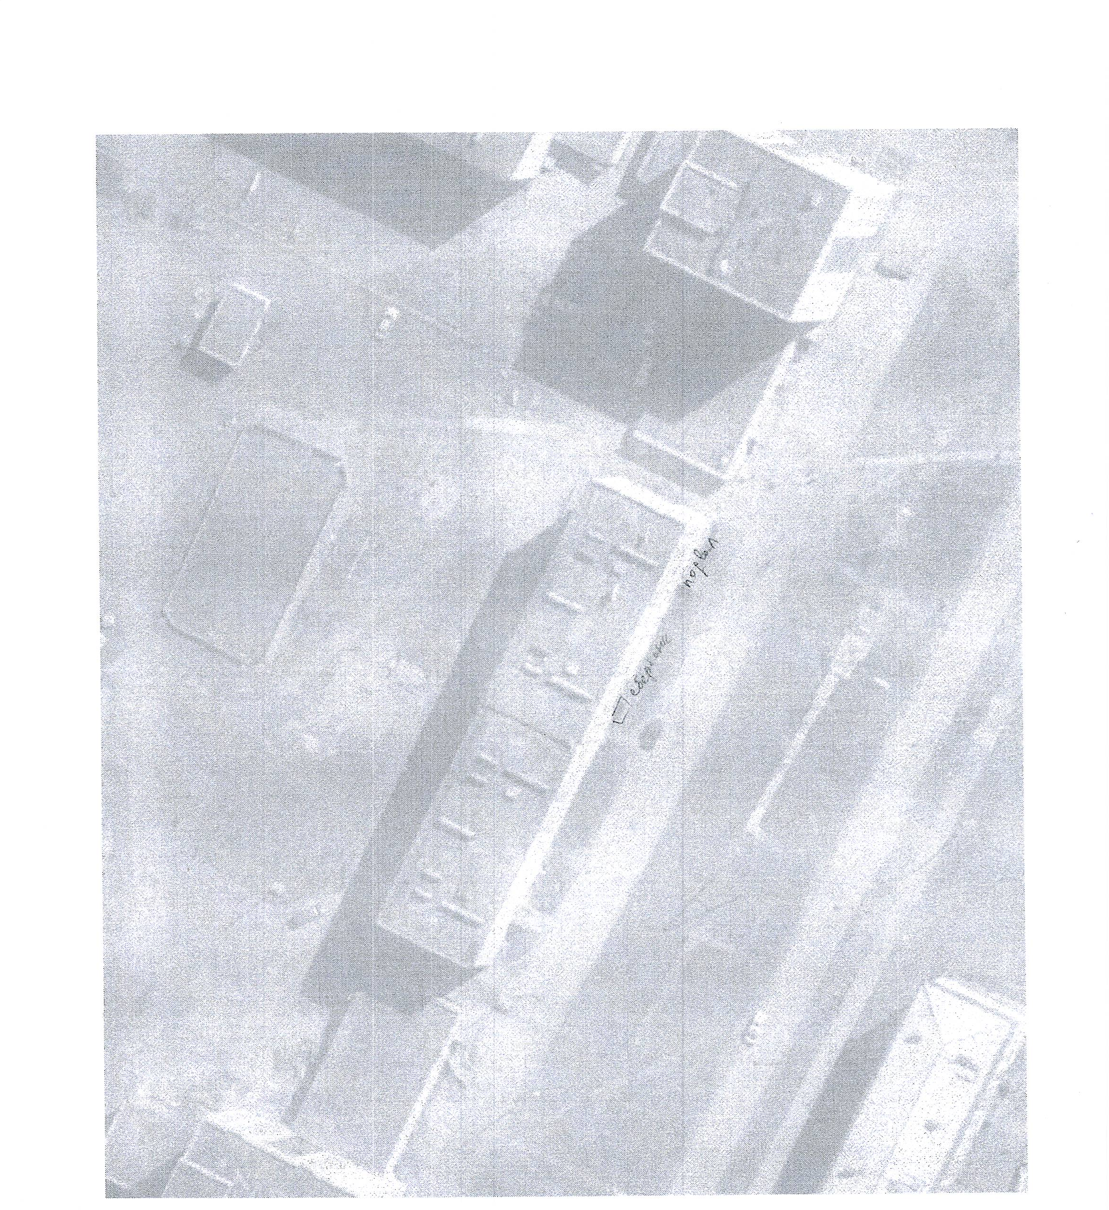
Схема размещения доски объявления (ул. Ленина, д. 33)

- место размещения доски объявления

